МІНІСТЕРСТВО ОХОРОНИ ЗДОРОВ’Я УКРАЇНИ
ТЕРНОПІЛЬСЬКИЙ НАЦІОНАЛЬНИЙ МЕДИЧНИЙ УНІВЕРСИТЕТ ІМЕНІ І. Я. ГОРБАЧЕВСЬКОГО МОЗ УКРАЇНИ

Навчально-науковий інститут фармації
Кафедра загальної хімії

ЗАТВЕРДЖУЮ
Завідувач кафедри
загальної хімії
_______доц. Григорій Загричук
______ червня 2026 р.
Індекс УДК 615.011:615.454.1:544.7

КВАЛІФІКАЦІЙНА РОБОТА
на тему:
«Дослідження фізико-хімічних властивостей зволожуючих очних крапель та їх вплив на біодоступність»

Виконала здобувачка вищої освіти 5-го курсу
заочної форми навчання
спеціальності 226.01 Фармація, промислова фармація
_______ Мар’яна Власюк

Науковий керівник:
кандидат хімічних наук, доцент,
доцент закладу вищої освіти кафедри загальної хімії
_______ Людмила Іванець

Тернопіль 2026
ЗМІСТ
ВСТУП  РОЗДІЛ 1. ФІЗИКО-ХІМІЧНІ ПОКАЗНИКИ ОЧНИХ КРАПЕЛЬ, ПОВ’ЯЗАНІ З ЇХ БІОДОСТУПНІСТЮ ТА ДОЗУВАННЯМ (ОГЛЯД ЛІТЕРАТУРИ)  1.1. Актуальність застосування зволожуючих крапель для корекції порушень при синдромі сухого ока  1.2. Характеристика очних крапель як рідкої лікарської форми  1.3. Поняття про біодоступність очних крапель  1.4. Теоретичні основи дозування рідких лікарських форм  РОЗДІЛ 2. OБ’ЄКТИ ТА МЕТOДИ ДОСЛІДЖЕНЬ  2.1. Об’єкти дослідження  2.2. Прилади і методи дослідження  РОЗДІЛ 3. ДОСЛІДЖЕННЯ ФІЗИКО-ХІМІЧНИХ ПОКАЗНИКІВ ЗВОЛОЖУЮЧИХ ОЧНИХ КРАПЕЛЬ  3.1. Дослідження фізико-хімічних властивостей очних крапель  3.2. Дослідження впливу модельного розведення на показники біосумісності очних крапель  3.3. Дослідження впливу температури на величину поверхневого натягу очних крапель  3.4. Вплив умов зберігання очних крапель на їх дозування  ВИСНОВКИ  СПИСОК ВИКОРИСТАНИХ ДЖЕРЕЛ | 4  7  7  8  10  13  16  16  17  21  21  24  27  32  37  38

ПЕРЕЛІК УМОВНИХ ПОЗНАЧЕНЬ

ССО – синдром «сухого ока»
ЛФ – лікарська форма
ДФУ – Державна Фармакопея України
ШС – штучні сльози
ПАР – поверхнево-активна речовина

ВСТУП
Обґрунтування вибору теми дослідження. Однією з найпоширеніших сучасних офтальмологічних проблем, яка стосується мільйонів людей у всьому світі, є синдром «сухого ока» (ССО). Сучасний спосіб життя, що включає тривалу роботу за комп'ютером, використання гаджетів та вплив кондиціонованого повітря, призводить до дисфункції слізної плівки. Стан, коли око не виробляє достатньо сліз або склад сльозової рідини не забезпечує належного зволоження поверхні очей, можна контролювати та ефективно лікувати, в першу чергу, зволожуючими краплями. В умовах такого масового та постійного застосування до очних крапель висуваються високі вимоги щодо їхньої ефективності, безпеки та, найголовніше, комфорту при інстиляції.
Необхідність дослідження таких фізико-хімічних властивостей очних крапель як в'язкість, pH та поверхневий натяг полягає в тому, що саме ці параметри критично впливають на тривалість дії препарату на поверхні ока та його біосумісність. Загальновідомо, що властивості очних крапель мають бути близькими до фізіологічних. Проте кореляції між точними кількісними значеннями фізико-хімічних параметрів зволожуючих очних крапель та їх впливом на біосумісність до очної поверхні вивчені не достатньо. Також відсутні дослідження щодо впливу умов зберігання препаратів на величину поверхневого натягу крапель, а отже, і їх дозування. Тому результати роботи матимуть вагоме значення для вдосконалення технологій виробництва, підвищення терапевтичної цінності офтальмологічних препаратів, а також процесу контролю якості. Це вказує на актуальність даного дослідження.
Зв’язок роботи з науковими програмами, планами, темами, грантами. Кваліфікаційна робота виконана відповідно до вимог ЗК.08 професійного стандарту «Фармацевт» (від 23.03.2023) та освітньої програми «Фармація» ТНМУ імені І.Я. Горбачевського МОЗ України (ЗК 06, ПРН 6, ПРН 11, ПРН 23) [1, 2].
Мета і завдання дослідження.
Метою кваліфікаційної роботи було:
- вивчити деякі фізико-хімічні властивості зволожуючих очних крапель, різних за складом;
- оцінити вплив фізико-хімічних показників зволожуючих очних крапель на біосумісність і толерантність до очної поверхні;
- оцінити вплив умов зберігання очних крапель на режим їх дозування.
Для реалізації цієї мети необхідно виконати такі завдання:
- проаналізувати в інструкціях до досліджуваних лікарських засобів опис їх фізико-хімічних властивостей, способи застосування, дози та умови зберігання;
- дослідити деякі фізико-хімічні властивості зволожуючих очних крапель;
- встановити кореляції між складом, фізико-хімічними показниками і біосумісністю зволожуючих очних крапель;
- встановити кореляцію між дозуванням досліджуваних очних крапель та умовами їх зберігання.
Об’єкти дослідження – краплі очні: «Оптінол», «Арітеар», «Віаль Сльоза», «Артелак» і «Офтолік Ультра».
Предмет дослідження – фізико-хімічні властивості зволожуючих очних крапель, пов’язані з їх біосумісністю та дозуванням.
Методи дослідження. В ході дослідження використовували:
- інформаційний, бібліографічний пошук, системний підхід та узагальнення;
- методики ДФУ для визначення густини і рН очних крапель;
- сталагмометричний метод для визначення поверхневого натягу та віскозиметричний метод для визначення в’язкості очних крапель;
- кореляційний аналіз.
Наукова новизна одержаних результатів. Вперше визначено поверхневий натяг і в’язкість обраних для дослідження зволожуючих очних крапель і досліджено їх влив на біосумісність. Також досліджена залежність поверхневого натягу і маси крапель препаратів від температури їх зберігання. Тобто показаний вплив температури зберігання на дозування очних крапель.
Практичне значення одержаних результатів. Результати досліджень дозволяють сформувати науково обґрунтовані критерії щодо оптимального складу зволожуючих офтальмологічних розчинів, враховуючи критичний вплив їх фізико-хімічних властивостей на біосумісність. Отримані дані можуть бути безпосередньо використані для розробки стандартів якості рідких ЛФ, що дозуються краплями, сприяючи вдосконаленню існуючих рецептур для досягнення максимальної толерантності та ефективності. Крім того, встановлення прямого зв’язку між поверхневим натягом та масою краплі дозволяє рекомендувати сталагмометричні вимірювання як простий та ефективний метод контролю якості об'єму дозування.
Обсяг та структура кваліфікаційної роботи. Кваліфікаційна робота викладена на 42 сторінках машинописного тексту (загальний обсяг роботи), складається із вступу, 3 розділів, висновків, списку використаної літератури. В роботі наведено 15 рисунків та 7 таблиць. Список використаних джерел вміщує 36 найменувань, з них 17 кирилицею та 19 латиною.

РОЗДІЛ 1. ФІЗИКО-ХІМІЧНІ ПОКАЗНИКИ ОЧНИХ КРАПЕЛЬ, ПОВ’ЯЗАНІ З ЇХ БІОДОСТУПНІСТЮ ТА ДОЗУВАННЯМ
(ОГЛЯД ЛІТЕРАТУРИ)

  - Актуальність застосування зволожуючих крапель для корекції порушень при синдромі сухого ока (ССО)
За даними ВООЗ, 300 мільйонів людей у світі мають проблеми з зором. Синдром сухого ока (ССО) є досить поширеним захворюванням, яке пов’язане з науково-технічним прогресом. За різними оцінками, від 10 до 30 % дорослого населення страждають ССО. Хвороба сухого ока (сухий кератокон'юнктивіт) – це багатофакторне захворювання, яке виникає через недостатнє вироблення сльози або зміну її складу і пов’язане з порушенням ліпідного шару. Через це сльоза не може виконувати свої функції: слізна плівка швидко випаровується або ж передчасно руйнується). Порушення стабільності слізної плівки, запалення та ураження очної поверхні призводить до дискомфорту та зниження зору, погіршує якість життя. Якщо тривалий час ігнорувати ці прояви, це може призвести до тяжких захворювань ока [3].
Симтомами ССО є: відчуття стороннього тіла в очах, печіння, свербежу, почервоніння, чутливість до світла, сльозотеча. Для ведення пацієнтів з клінічним діагнозом ССО легкого ступеня слід зосередитися на таких рекомендаціях як: робити регулярні перерви під час роботи з екранами, частіше кліпати під час роботи з комп’ютером або при читанні, використовувати зволожувачі повітря, уникати диму, вітру, очищувати очі після косметики тощо. Потенційно подразнювальними екзогенними чинниками є також діуретики, антигістаміни, системні ретиноїди, паління [4]. Сухість очей є однією з основних причин дискомфорту пацієнтів після операції з приводу катаракти. ССО, що продовжуються майже 3 місяці в післяопераційний період, можуть спостерігатися в близько третини людей. Тому всі пацієнти, які перенесли операцію з приводу катаракти, повинні бути проліковані від сухості перед операцією [5].
Залежно від вираженості ССО, найефективнішим є зволоження очей зволожуючими препаратами, т. з. «штучними сльозами» (ШС). Вони імітують натуральні сльози, відновлюючи захисну плівку, і бувають різної в'язкості для різних форм хвороби. Ці препарати існують у формі емульсій, гелів, мазей і крапель. Використання ШС може бути збільшено, але практична користь від частого закапування ШС залежить від способу життя або функціональної спроможності пацієнта. Загалом кращими є замінники сліз без консервантів, проте, ШС з консервантами можуть бути достатніми для пацієнтів з ССО легкого ступеня і здоровою поверхнею ока. Якщо замінники сльози застосовують часто і постійно (більше чотирьох раз на добу), рекомендуються ШС без консервантів. Огляд літератури показав, що штучні сльози є безпечним та ефективним методом лікування сухого ока, і більшість ШС може мати порівнянну ефективність. Найпопулярніші з них містять гіалуронову кислоту, трегалозу і декспантенол [6].
Якщо сухість очей виникає нечасто, випадково, при впливі на очі будь-яких зовнішніх подразників, то лікування є симптоматичним з використанням місцевих, зволожуючих крапель від сухості очей. Вони призначені для відновлення або підтримання нормальної кількості сліз в очах, щоб звести до мінімуму сухість і пов'язаний з цим дискомфорт, а також для збереження здоров'я очей. Якщо сухість очей турбує протягом тривалого часу, то краплі-сльозозамінники не працюють належним чином. В такому разі слід звернутися до лікаря для виявлення першопричини цієї проблеми та подальшого призначення лікування.

1.2. Характеристика очних крапель як рідкої лікарської форми
На фармацевтичному ринку України зареєстровані 114 лікарських засобів від втоми та сухості очей. Серед лікарських засобів, що використовуються в офтальмології, на очні краплі припадає близько 76 %, з них – 74 % краплі на водній основі. Очні краплі (guttae ophtalmicae) – це рідкі ЛФ, що представляють собою водні або масляні розчини, а також найтонші суспензії лікарських речовин, призначені для інстиляції в око.
Очні краплі готують масо-об'ємним способом в асептичних умовах з подальшою стерилізацією розчинів термостабільних речовин. Багатодозові очні краплі випускають у контейнерах (не більше 10 мл), які дозволяють дозувати краплями. Очні краплі прописують в невеликих кількостях (5-10 мл) з розрахунком їх використання протягом нетривалого часу [7].
В якості розчинників для очних крапель використовують воду для ін’єкцій, рідше - стерильні жирні олії (персикову, мигдальну та ін.). Очні краплі можуть містити допоміжні речовини для забезпечення необхідної тонічності, в’язкості, рН, стабільності тощо. Ці речовини не повинні негативно впливати на терапевтичну дію препарату та не повинні чинити надмірного місцевого подразнення. Водні очні краплі, які виробляються у багатодозових контейнерах, повинні містити антимікробні консерванти в необхідних концентраціях, крім випадків, коли сама діюча речовина виявляє достатню антимікробну дію. Консерванти додаються в ЛФ перед стерилізацією розчину. Вони попереджають розвиток мікроорганізмів в ЛФ у процесі її зберігання і використання. Мікроорганізми потрапляють в очні краплі при першому ж розкритті контейнера, і в залежності від складу розчину в подальшому може відбуватися ріст і розмноження мікроорганізмів. Низька якість очних крапель і забруднення їх мікроорганізмами може викликати тяжкі наслідки, навіть втрати зору [8]. Тому до очних крапель висуваються ті ж самі вимоги, які передбачені для ін'єкційних розчинів: стерильність, відсутність механічних домішок, ізотонічність і в ряді випадків - пролонгована дія.
Для стабілізації очних крапель використовують хімічні реактиви, консерванти і антисептики (кислоту борну, натрію гідрофосфат, кислоту аскорбінову, трилон Б, кислоту лимонну, декаметоксин та ін.). Вони підвищують хімічну стабільність, терапевтичну активність, зменшують подразнюючу дію. В основі механізму лежить нейтралізація кислих продуктів життєдіяльності в місці застосування, підтримання рН розчину, нейтралізація лужності скла.
Щоб уникнути дискомфорту, очні краплі повинні бути ізотонічними до слізної рідини і відповідати осмотичному тиску розчинів натрію хлориду 0,9 %. Допускається виробництво і застосування гіпер- або гіпотонічних розчинів, осмолярність яких знаходиться в межах 0,6-2 % розчину натрію хлориду. Очні краплі не ізотонують у випадку, якщо прописані колоїдні лікарські речовини (колларгол, протаргол), оскільки ізотонуючі речовини, будучи сильними електролітами, можуть викликати коагуляцію діючих речовин.
Для пролонгування терапевтичної дії очних крапель використовують в'язкі розчинники. Компоненти-пролонгатори (високополімери) збільшують в'язкість розчинів, продовжують час контакту препарату зі слизовою оболонкою ока, що дозволяє скоротити число інсталяцій. Прикладами є розчини метилцелюлози, полівінілового спирту, поліакриламіду. Застосування рослинних олій є обмеженим через хімічну нестійкість [9].
Якість очних крапель контролюють за такими показниками: опис, ідентифікація, колір, прозорість, рН (за винятком олійних розчинів), однорідність дозованих одиниць, об’єм вмісту контейнера (для багатодозових), супровідні домішки, механічні включення, стерильність, кількісне визначення. Для очних крапель – олійних розчинів додатково контролюють кислотне і перекисне числа, суспензій – розмір часток. Для очних крапель, що містять речовини, які забезпечують в’язкість, додатково контролюють в’язкість [10]. Не менш важливими є і споживчі властивості очних крапель: комфортність під час інстиляцій, зручність застосування, неможливість розкриття упаковок дітьми.

1.3. Поняття про біодоступність очних крапель
Орган зору людини має унікальні особливості, зокрема, специфічні механізми всмоктування, розподілу та взаємодії лікарських речовин з різними тканинами та рідинами ока. Вразливість очних тканин і велика кількість захворювань органів зору людини зумовили необхідність створення і постійного вдосконалювання препаратів, які застосовують в офтальмологічній практиці.
Складність якісної та кількісної оцінки біодоступності препаратів пов’язана з великою кількістю чинників, які впливають на ці характеристики. Фармацевтичними або технологічними чинниками є фізичні властивості речовин (дисперсність, розчинність, оптичні та інші характеристики), природа і кількість допоміжних речовин, вид лікарської форми, технологія виготовлення та деякі інші (доза, шлях, швидкість введення ліків, застосування інших ліків тощо) [11]. На сьогоднішній день вимоги до препаратів, які застосовуються в офтальмологічній практиці, значно зросли. Сучасні фармацевтичні кодекси, специфікації різних країн і Державна фармакопея України не роблять суттєвої різниці між ліками для лікування хвороб очей і парентеральними препаратами. Проте зволожуючі краплі для очей повинні відповідати наступним додатковим вимогам:
- осмотичний тиск повинен відповідати рівню рідин організму;
- осмолярність має перебувати у діапазоні 181–354 мОсм/л;
- pH повинне дорівнювати 7,2–7,4, що відповідає природному рівню слізної рідини;
- в’язкість крапель повинна бути вищою, ніж слізної рідини (15–30 сПз або 5–15 мПа·с), щоб забезпечувався максимальний розподіл, тривале утримання на поверхні очного яблука і добре ковзання;
- відсутність пігментів і барвників, які можуть викликати алергію та спотворювати кольоросприйняття.
Ізотонічність є необхідною умовою приготування очних лікарських форм. Відомо, що як гіпертонічні, так і гіпотонічні розчини погано переносяться пацієнтами. Це пояснюється тим, що при введенні розчину з осмотичним тиском вище 725,2 кПа вода виходить із клітин, які контактують з розчином, що призводить до їх зморщування. Уведення розчину з нижчим осмотичним тиском, ніж ізотонічний, викликає розбухання клітин, може відбутися розрив клітинних оболонок. В обох випадках ці явища супроводжуються сильним відчуттям болю. Тому важливим технологічним завданням є виготовлення очних препаратів, осмотичний тиск яких відповідав би осмотичному тискові слізної рідини. На здорове око не чинять болісної дії розчини з осмолярністю, еквівалентною концентраціям натрію хлориду в межах 0,6-2,0 %, що відповідає 220-680 мОсм/л, тому очні краплі потребують ізотонування.
Велике значення при застосуванні очних лікарських форм має величина рН розчину. Середнє значення рН слізної рідини становить 7,4. Проте відносно комфортними є також препарати, що мають рН від 5,8 до 9,0 [12]. Очні засоби з іншими значеннями рН викликають сильну сльозотечу, відчуття печії, різі, причому відхилення в кислий бік чутливіші для ока. Дослідним шляхом встановлено, що розчини з рН нижче 5,8 і вище 11.4 в 99 % випадків викликають подразнення очей. Для регулювання значення рН очних крапель застосовують буферні розчини (фосфатні, боратно-ацетатні, цитратнофосфатні та інші), прагнучи при цьому забезпечити і терапевтичний ефект, і добре сприйняття крапель при інстиляціях. При виготовленні очних крапель вибирають такий буферний розчин, склад і рН якого максимально забезпечують стабільність лікарської речовини в ЛФ. Правильно підібрані розчинники дозволяють регулювати концентрацію йонів Гідрогену не тільки для стабілізації розчинів, але й для створення такого значення рН, при якому лікарські речовини виявляють максимальний терапевтичний ефект [13].
Біологічна доступність очних лікарських засобів значною мірою залежить від часу контакту лікарської речовини із тканинами в передрогівковій ділянці ока. Збільшення тривалості дії лікарських речовин дозволяє зменшити дозу і частоту використання лікарського засобу, уникнути побічної дії. Серед способів пролонгування дії очних крапель виділяють: використання в’язких розчинників і додавання біорозчинних полімерних речовин. 3 метою уникнення вимивання в очних краплях робилися спроби збільшити в'язкість розчинів застосуванням натуральних рослинних олій, але значного поширення ці розчинники не отримали. Утворена жирова плівка не дозволяла повністю вивільнятися речовинам, підвищувала сльозотечу, що швидко вимивала діючі речовини.
На сьогодні рекомендована в'язкість очних крапель має бути в межах 5-15 мПа·с при 37 °С. Останнім часом для заміни води були запропоновані біорозчинні полімерні матеріали синтетичного походження (полівініловий спирт, поліакриламід та ін.) Широкого використання набули водні розчини метилцелюлози в концентрації 0,5-2 %, що мають високу в'язкість і коефіцієнт заломлення 1,336, близький до аналогічного коефіцієнта у води (1,334). Проте метилцелюлоза затримує процеси регенерації епітелію рогівки і може викликати подразнення тканин ока. Для пролонгування дії очних крапель використовують й інші похідні целюлози – карбоксиметилцелюлозу, а також її натрієву сіль, які добре розчиняються у воді і легко змішуються зі слізною рідиною. Залежно від використовуваних розчинників, строк дії лікарських засобів, введених в кон'юнктивальний мішок, різний. Найкоротший строк дії речовин відзначають при застосуванні в якості розчинника води (5 год.), довший – при застосуванні розчинів полівінілового спирту і метилцелюлози (8 год.), максимальний – при застосуванні композицій у вигляді гелю (12 год.).
Полівініловий спирт сумісний з більшістю лікарських речовин і консервантів. Його застосування викликає деяке зниження поверхневого натягу. Щоб лікарський розчин рівномірно розподілявся по рогівці, його поверхневий натяг повинен бути близьким до 31 мН/м. Поверхневий натяг слізної рідини при 32,1 °С (середня температура рогівки) складає 46,29 мН/м 1. [14, 15].

1.4. Теоретичні основи дозування рідких лікарських форм
При призначенні очних крапель потрібно враховувати, що кон'юнктивіальна порожнина відповідає об'єму 1 краплі рідини. Тому лікувальний ефект прямо залежить від об’єму інстилюючих крапель. Фізико-хімічною величиною для рідин, яка характеризує форму та розмір крапель, є поверхневий натяг. Для забезпечення точності дозування ЛФ застосовують різні способи регулювання поверхневого натягу.
- Введення поверхнево-активних речовин (ПАР). Ці речовини знижують поверхневий натяг рідини, що дозволяє отримувати краплі меншого розміру. ПАР полегшують розтікання рідини, знижуючи міжфазний натяг на межі двох фаз. Найпоширенішими ПАР є дифільні сполуки, молекули яких містять гідрофобну частину (радикал) і гідрофільну (функціональну групу). Залежно від того, яка частина молекули володіє поверхневою активністю, ПАР поділяють на катіонактивні, аніонактивні і нейоногенні. За колоїдно-структурною ознакою їх класифікують на речовини, що утворюють при розчиненні істинний розчин, і на речовини, які утворюють міцелярні або гелеподібні структури [16]. Графічна залежність поверхневого натягу розчину від концентрації ПАР називається ізотермою поверхневого натягу (рис. 1).
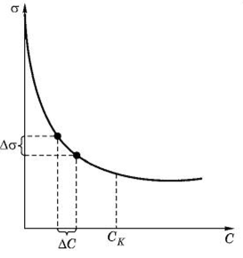
Рис. 1. Ізотерма поверхневого натягу розчину ПАР.

- Зміна температури. З підвищенням температури поверхневий натяг рідин лінійно зменшується [17]. Під час термічного розширення при незмінній масі рідини збільшується її об’єм. Середня відстань між молекулами збільшується, а сили міжмолекулярної взаємодії зменшуються. При критичній температурі (температурі кипіння) межа поділу між рідиною і газом зникає, і поверхневий натяг стає рівним нулю (рис. 2). Цю властивість можна використовувати для регулювання розміру крапель.
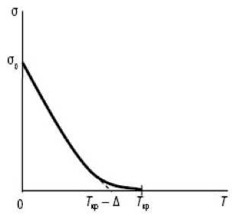
Рис. 2. Графік залежності поверхневого натягу від температури.

- Використання спеціальних матеріалів для виготовлення дозаторів. Матеріал, з якого виготовлений дозатор, може впливати на змочування його поверхні рідиною і, відповідно, на розмір крапель. Об'єм крапель, що дозуються, визначається станом насадки (її матеріалом) і конструкцією. З інженерної точки зору, часто обговорюється конструкція насадки та властивості її поверхні. Але ці параметри виробник препарату не може контролювати. Діаметр отвору, а також властивості поверхні контейнера (флакона) щодо змочуваності визначені заздалегідь. Тому саме поверхневий натяг рідини є важливим параметром для процесів контролю якості.
Вимірюванню поверхневої активності діючих речовин як фактору біологічної доступності рідких ЛФ присвячено ряд закордонних публікацій [18-20]. Подальші дослідження в цій галузі можуть бути спрямовані на розробку нових методів регулювання поверхневого натягу рідин, створення більш точних дозаторів і вивчення впливу поверхневого натягу на біодоступність лікарських речовин [21].

РОЗДІЛ 2. OБ’ЄКТИ ТА МЕТOДИ ДОСЛІДЖЕНЬ

2.1. Об’єкти дослідження
Об’єкти дослідження були відібрані на основі комплексного аналізу асортименту зволожуючих очних крапель, представлених на фармацевтичному ринку України. З метою забезпечення об’єктивності вибірки ми використали дані спеціалізованого пошукового сервісу Tabletki.ua (https://tabletki.ua) [22], що дозволило врахувати фактор ринкової репрезентативності (споживчого попиту та поширеності в аптечних мережах). Загальна кількість лікарських засобів від втоми та сухості очей – 115. Також ми керувалися фармакотерапевтичним підходом, згідно з яким об’єкти були класифіковані за природою діючих речовин. Це похідні гіалуронової кислоти (51), синтетичні полімери – поліетилену гліколь 400, карбоксиметилцелюлоза, гіпромелоза (12) та комплексні (22).

Об’єктами досліджень були вибрані такі зволожуючі очні краплі: «Оптінол 0,4 %» (Jadran - Galenski Laboratorij d.d, Хорватія), «Арітеар» (Aristopharma Ltd., Бангладеш), «Віаль Сльоза» (Фармак, АТ, Україна), «Артелак Гіпромелоза» (Др. Герхард Манн Хем.-фарм. Фабрик ГмбХ, Німеччина) і «Офтолік Ультра» (Фарміджеа С.П.А., Італія) (рис. 3). Вміст усіх флаконів – по 10 мл розчину; вони мають вбудований крапельний пристрій.

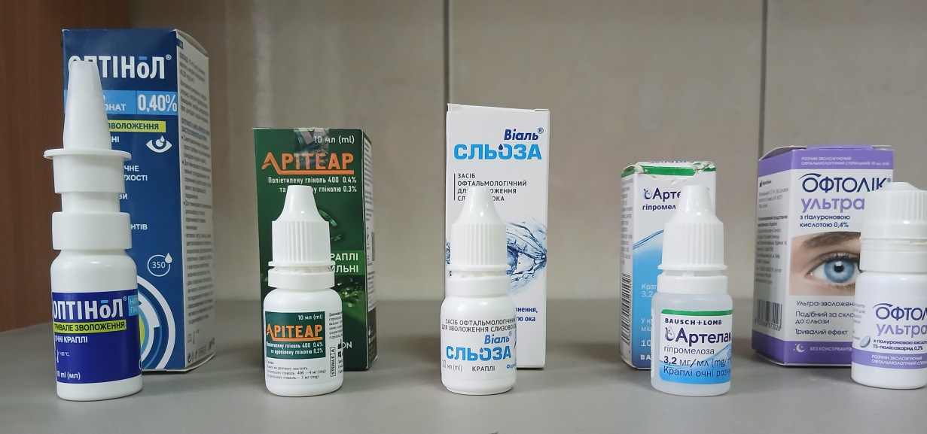
Рис. 3. Об’єкти дослідження – зволожуючі очні краплі.
2.2. Кoрoткі відoмoстi прo прилади і методи дослідження
Густину очних крапель визначали за допомогою пікнометра при температурах досліду: 2 °С; 10 °С; 15 °С; 20 °С; 25 °С ; 30 °С і 35 °С. Вимірювання проводили у 3-кратній повторності, а результати представляли як середнє значення окремих вимірювань з відповідним стандартним відхиленням за допомогою програми Microsoft Excel.
рН очних крапель вимірювали pH-метром 150МИ (рис. 4), з похибкою вимірювань ± 0,01. Вимірювання проводили при 35 °C (температура поверхні рогівки ока).
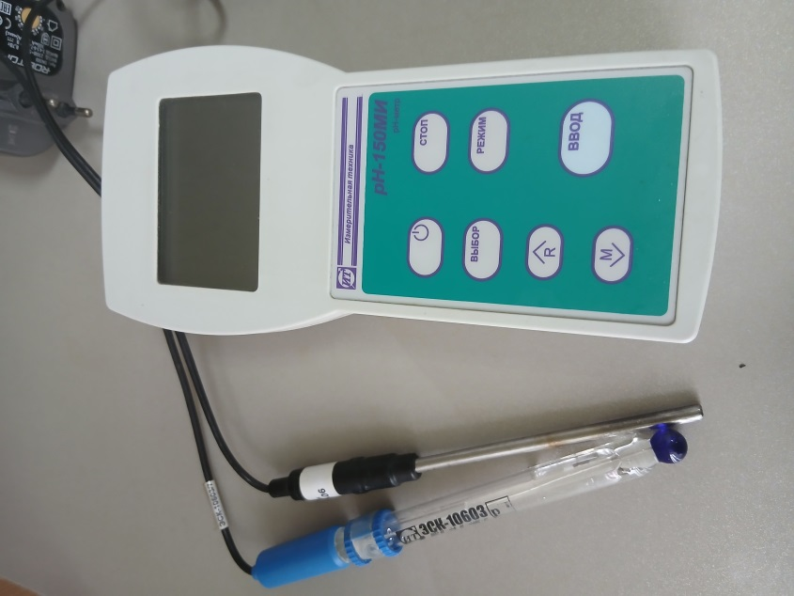
Рис. 4. pH-метр 150МИ.

Для визначення поверхневого натягу використовували сталагмометричний метод, який ґрунтується на підрахунку крапель (рис. 5). Сталагмометр являє собою скляну піпетку з капілярним закінченням та розширенням (кулькою), який обмежений двома калібрувальними мітками. Досліджувану рідину всмоктують у прилад вище верхньої позначки, після чого забезпечують її вільне витікання під дією сили тяжіння. Підрахунок кількості крапель розпочинають у момент проходження меніском верхньої риски та завершують при досягненні нижньої. Таким чином визначають число крапель, що відповідає фіксованому об’єму рідини, яка знаходиться між мітками приладу. Результат визначається як середнє арифметичне трьох паралельних вимірювань [23].
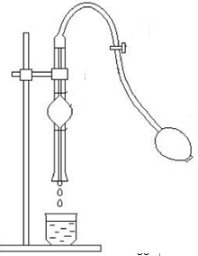
Рис. 5. Сталагмометр.

Поверхневий натяг очних крапель обчислювали за формулою:
σ = σ₀ $\frac{n_{0}∙ρ}{n∙ρ_{0}}$, (1)
де σ₀ і σ – відповідно поверхневий натяг розчинника (води) і розчину (очних крапель), [Н/м];
n₀ і n – відповідно кількість крапель розчинника і розчину, які витікають із капіляра сталагмометра;
ρ₀ і ρ - відповідно густина розчинника і розчину, [г/см³].

Масу краплі обчислювали за формулою:
m_{кр.} = (V / n) · ρ, (2)
де V – об’єм рідини, що знаходиться між двома рисками у сталагмометрі, [см³];
n – кількість крапель, що витікають зі сталагмометра;
ρ – густина рідини, [г/см³].

При вивченні впливу температури на поверхневий натяг очних крапель їх зберігали у холодильнику при 2 °С і 10 °С та витримували на водяній бані при 20 °С; 25 °С; 30 °С і 35 °С протягом 30 хв. перед проведенням вимірювань. Значення густини і поверхневого натягу води були взяті з літератури в діапазоні досліджуваних температур [24].
Визначеня в’язкості очних крапель проводили віскозиметричним методом з використанням скляного капілярного віскозиметра Оствальда ВПЖ-2 (рис. 6). Для вимірювання кінематичної в'язкості певну кількість рідини заливають у коліно (1) приладу. Через отвір (2) зразок всмоктують у верхню частину віскозиметра так, щоб заповнити резервуар із запасом. Далі рідині дозволяють вільно стікати, заміряючи час витікання об'єму, обмеженого мітками резервуара (3). Результат визначається як середнє арифметичне трьох паралельних вимірювань [25]. Температура вимірювань відповідала температурі поверхні рогівки ока (35 °C).
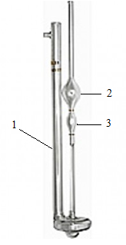
Рис. 6. Віскозиметр ВПЖ-2.

Динамічну в’язкість η обчислювали за формулою Пуазейля:
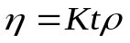, (3)
де К – стала приладу, [мм²·с⁻²],
ρ – густина рідини, [г/см³].
t – час витікання рідини, [с].

Статистичну обробку результатів проводили з використанням пакету аналізу програми Microsoft Excel 365. Для оцінки достовірності відмінностей між групами використовували t-критерій Стьюдента при рівні значущості p < 0,05 [26]. Кореляційні залежності подані у вигляді:
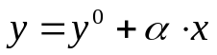, (4)
де х і у – змінні;
α – кутовий коефіцієнт;
у⁰ = const. при х = 0;
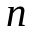 — кількість вимірів;
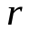 — коефіцієнт кореляції.

РОЗДІЛ 3. ДОСЛІДЖЕННЯ ФІЗИКО-ХІМІЧНИХ ПОКАЗНИКІВ ЗВОЛОЖУЮЧИХ ОЧНИХ КРАПЕЛЬ

3.1. Дослідження фізико-хімічних властивостей очних крапель
Первинний аналіз офтальмологічних засобів базується на вивченні показників, задекларованих виробниками в інструкціях для медичного застосування. Для забезпечення об’єктивності порівняльного аналізу об’єктами дослідження було обрано офтальмологічні розчини з ідентичним або наближеним вмістом активних компонентів. Коли концентрація діючих речовин є близькою, будь-які відмінності у властивостях можна впевнено віднести до хімічної природи самої речовини або допоміжних компонентів. Досліджувані препарати – це краплі на основі: похідних гіалуронової кислоти (натрію гіалуронат), поліетиленгліколю / пропіленгліколю, похідних целюлози (натрію карбоксиметилцелюлоза і гіпромелоза) та комплексні, що додатково містять TS полісахарид.
В табл. 1 представлена інформація про фізико-хімічні властивості досліджуваних очних зволожуючих крапель, відповідно до інструкцій.
Таблиця 3.1
Фізико-хімічні властивості очних зволожуючих крапель, заявлені виробниками
№ з/п | Назва | Виробник | Активний компонент | Фізико-хімічні властивості
1 | 2 | 3 | 4 | 5
1 | «Оптінол 0,4 %» | Jadran - Galenski Laboratorij d.d, Хорватія | Натрію гіалуронат 0,4 % | Безбарвний, прозорий, в’язкий розчин
2 | «Арітеар» | Aristopharma Ltd., Бангладеш | Поліетиленгліколь 0,4 % пропіленгліколь 0,3 % | Здатність компонентів до гелеутворення
3 | «Віаль Сльоза» | Фармак, АТ, Україна | Натрію карбоксиметил-целюлоза 0,5 % | -
4 | «Артелак Гіпромелоза» | Др. Герхард Манн Хем.-фарм. Фабрик ГмбХ, Німеччина | Гідроксипропіл-метилцелюлоза 0,32 % | Безбарвний, прозорий розчин
5 | «Офтолік Ультра» | Фарміджеа С.П.А., Італія | Натрію гіалуронат 0,4 %,  TS полісахарид 0,2 % | В’язкий розчин

Виробники вказують наступну інформацію щодо впливу активних компонентів на фізико-хімічні властивості очних крапель. Натрію гіалуронат має хімічну структуру, молекулярну масу і реологічні властивості, схожі до компонента людських сліз муцину. Таким чином зволожується око, зір не погіршуючи. При місцевому застосуванні гіалуронова кислота підвищує стабільність слізної плівки, сприяє збільшенню об’єму слізної рідини та вологості рогівки, а також зменшує випаровування сліз з очної поверхні. ТS-полісахарид (отримують з Тамаринду індійського) створює захисну плівку на поверхні ока, що сприяє відновленню фізіологічного балансу очної плівки і поверхні ока. Поліетиленгліколь 400 та пропіленгліколь мають здатність поєднуватися із сльозами, в результаті чого утворюється поверхнево закріплена система захисту на поверхні ока. Гіпромелоза володіє поверхневою активністю та адсорбційною здатністю. У водному розчині гіпромелоза знижує поверхневий натяг і підвищує в'язкість. Сполука добре утримується на рогівці і кон'юнктиві та забезпечує нормальне зволоження.
Основними характеристиками, що визначають первинний вибір препарату, є його склад, pH, осмолярність та наявність певних полімерів-протекторів. Проте для повної оцінки поведінки крапель на поверхні ока необхідно провести глибші фізико-хімічні дослідження, зокрема вимірювання поверхневого натягу та динамічної в’язкості.
Визначення густини, рН, поверхневого натягу та в’язкості проводились в однакових умовах – при 35 °С. Це відповідає середній температурі кон’юнктивального мішка та поверхні рогівки, що дозволяє отримати результати, максимально наближені до реальних умов функціонування препарату in vivo. Отримані результати представлені в табл. 3.2.
Таблиця 3.2
Фізико-хімічні властивості зразків зволожуючих очних крапель
№ з/п | Назва | Густина (ρ₃₅), г/см³ | рН | Динамічна в’язкість (η₃₅), мПа·с | Поверхневий натяг (σ₃₅), мН/м
1  2  3  4  5 | «Оптінол 0,4 %»  «Арітеар»  «Віаль Сльоза»  «Артелак Гіпромелоза»  «Офтолік Ультра» | 1,029  1,010  1,052  1,041  1,014 | 7,37  8,06  7,67  7,56  7,49 | 9,69  2,01  1,38  4,31  20,80 | 52,38  65,75  65,68  39,32  52,58
Прийнятні (комфортні) межі показників очних крапель |  |  | 5,8 - 9 | 5 - 15 | 35 - 50

По значеннях рН всі досліджувані очні краплі потрапили у референтні межі. Препарати, в’язкість яких менша 5 мПа·с, занадто швидко вимиваються з рогівки («Арітеар» і «Віаль Сльоза»). Вже при значеннях в’язкості понад 15 мПа·с (як у «Офтолік Ультра»), пацієнт відчуває «пелену» перед очима, яка не зникає протягом кількох хвилин після інстиляції крапель. Занадто в’язка рідина викликає відчуття стороннього тіла в оці, спричиняючи дискомфорт. Щодо значення поверхневого натягу, у референтні межі не потрапили препарати «Арітеар» і «Віаль Сльоза». Завищений поверхневий натяг перешкоджає розтіканню очних крапель по рогівці ока. Краплі збиратимуться в кульки і не будуть довго затримуватись на поверхні ока. Таким чином, оптимально відповідають біорелевантним критеріям фізико-хімічні показники таких зволожуючих крапель як «Оптінол 0,4 %» і «Артелак Гіпромелоза».

3.2. Дослідження впливу модельного розведення на показники біосумісності очних крапель
Стандартний об’єм сльози в оці становить приблизно 7 - 10 мкл, а об’єм однієї краплі препарату 25 - 50 мкл відразу після моргання та інстиляції концентрація препарату миттєво знижується через змішування з залишковим об'ємом сльози. У роботах, присвячених офтальмологічним розчинам, використовують суміш препарату та штучної сльози у пропорції 80 : 20 [27, 28]. Так, розводячи зволожуючі очні краплі до 80 %, ми моделюємо стан in situ (тобто те, як препарат реально виглядає в оці пацієнта).
Ми виміряли деякі фізико-хімічні властивості зразків зволожуючих очних крапель у розведенні 80 % при 35 °С. Результати представлені в табл. 3.3.
Таблиця 3.3
Фізико-хімічні властивості зразків зволожуючих очних крапель у розведенні 80 %
№ з/п | Назва | рН | Динамічна в’язкість (η₃₅), мПа·с | Поверхневий натяг (σ₃₅), мН/м
1  2  3  4  5 | «Оптінол 0,4 %»  «Арітеар»  «Віаль Сльоза»  «Артелак Гіпромелоза»  «Офтолік Ультра» | 7,50  8,17  7,71  7,55  7,58 | 5,66  1,27  1,03  2,95  11,08 | 60,05  67,25  69,18  47,29  60,17
Прийнятні (комфортні) межі показників очних крапель |  | 5,8 – 9 | 5 – 15 | 35 – 50

Розведення слізною рідиною практично не впливає на показники рН досліджуваних очних крапель.
Серед оцінених зразків очних крапель три зразки знаходилися нижче референтного діапазону в’язкості. Це і є основним недоліком препаратів для лікування ССО: короткий час утримання препаратів в оці і, відповідно, короткочасний ефект усунення симптомів. Краплі «Оптінол 0,4 %» і «Офтолік Ультра» потрапили в ці межі. Такі препарати можуть забезпечити тривале полегшення. Покращення біодоступності за допомогою мукоадгезивних систем доставки ліків є дуже ефективним підходом. Мукоадгезія визначається як не ковалентна взаємодія полімеру з муцином сліз. Відомо, що саме гіалуронова кислота і натрію гіалуронат мають високі мукоадгезивні властивості і в’язкопружну поведінку. Ця властивість полімеру забезпечує триваліше утримання нанесеного рідкого препарату на поверхні ока, менші втрати через дренаж, краще проникнення ліків або тривалішу місцеву активність [29]. Поєднання натрію гіалуронату з ТS-полісахаридом [30] у препараті «Офтолік Ультра» забезпечує синергічний вплив на епітелій рогівки (сприяє міграції клітин епітелію, усуває нерівності очної поверхні).
Отже, нормування в’язкості очних крапель є обґрунтованим і необхідним як для забезпечення оптимального функціонування очей, так і для досягнення пролонгованої дії препарату. При цьому визначення як кінематичної, так і динамічної в’язкості можливе з використанням капілярних і ротаційних віскозиметрів, залежно від кількісного вмісту ВМС у складі препарату.
Вища в’язкість препарату сама по собі не обов’язково забезпечує довшу стійкість очних крапель на поверхні ока. Нижчий поверхневий натяг, що пов’язаний з доброю змочуваністю і властивістю розподілу очних крапель, сприяє тривалій дії. У розведених розчинах очних крапель, що моделюють середовище кон’ютивального мішка, поверхневий натяг помітно зріс і є вищим за норму особливо для зразків 2 і 3. Це може погіршити змочуваність рогівки. Концентрація ПАР в розчинах знижується, і показник поверхневого натягу зростає, наближаючись до значення чистої води чи слізної рідини. Найприйнятніший показник поверхневого натягу виявився у препараті «Артелак Гіпромелоза», хоча його в’язкість у стані in situ дещо нижча норми. Натрію гіалуронат (активний компонент зразків 1 і 5) є ПАР і чудовим зволожувачем, але він має нижчу поверхневу активність, ніж гіпромелоза (зразок 4). Тому гіпромелозу часто додають саме як «сурфактант» для кращого розподілу ліків.
В’язкі розчини з нижчим поверхневим натягом легше розподіляються по поверхні ока і краще прилипають до поверхні рогівки. Тому при лікуванні ССО бажано, щоб очні краплі мали трохи нижчий поверхневий натяг, ніж фізіологічні значення поверхневого натягу слізної рідини. Гіпромелоза завдяки високій поверхневій активності знижує крайовий кут змочування, дозволяючи краплі миттєво і рівномірно розтікатися по гідрофобному епітелію рогівки. Спостерігається ефект Марангоні: виникає різниця в силах поверхневого натягу між препаратом і нативною слізною рідиною. Рідина завжди намагається перетікати з області низького поверхневого натягу в область високого (рис. 7). Позитивний ефект Марангоні сприяє рівномірному розподілу лікарської речовини та запобігає утворенню «сухих плям» на рогівці [31].
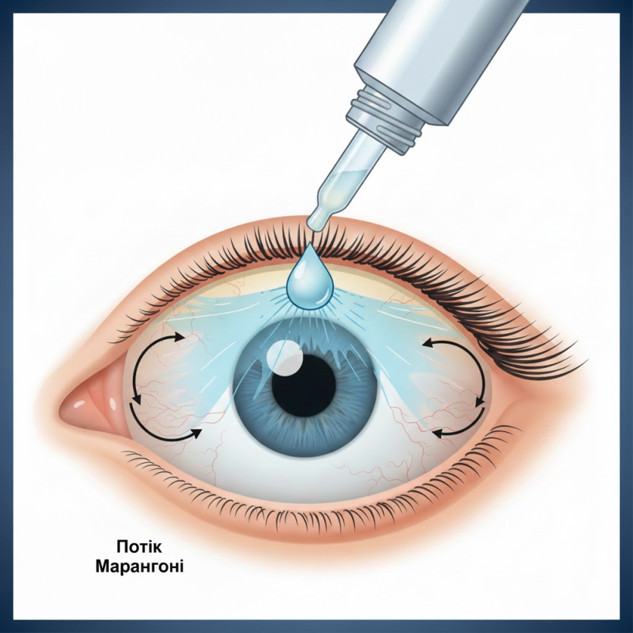
Рис. 7. Демонстрація ефекту Марангоні на поверхні ока.
Таким чином, «Артелак Гіпромелоза» є єдиним зразком, чий поверхневий натяг як у чистому (39,32 мН/м), так і в розведеному стані (47,29 мН/м) повністю відповідає фізіологічній нормі, що гарантує ідеальне розтікання по рогівці. В той час при розведенні поверхневий натяг інших препаратів зростає до 60 - 69 мН/м. Водночас «Офтолік Ультра» та «Оптінол 0,4 %» втримали в’язкість в межах комфортних 5 - 15 мПа·с.

3.3. Дослідження впливу температури на величину поверхневого натягу очних крапель
Вплив температури на величину поверхневого натягу ми вивчали, керуючись умовами зберігання, які зазначені в інструкціях до препаратів, і «Належною практикою зберігання фармацевтичної продукції, GSP» [32]. Для препаратів «Оптінол» та «Арітеар» температура зберігання становить «не вище 30 °С», що означає від 15 до 30 °С. Для препаратів «Віаль Сльоза», «Артелак Гіпромелоза» та «Офтолік Ультра» температура зберігання зазначена «не вище 25 °С», що означає від 2 до 25 °С. Тож ми дослідили температурні залежності поверхневого натягу саме в цих інтервалах.
Результати вимірювань представлені в табл. 3.4 і 3.5.
Таблиця 3.4
Величини поверхневого натягу очних крапель «Оптінол» та «Арітеар» в температурному інтервалі 15-30 °С
№ з/п | Температура, °С | Поверхневий натяг σ, мН/м
№ з/п | Температура, °С | «Оптінол» | «Арітеар»
1 | 15 | 56,45 | 66,89
2 | 20 | 55,05 | 68,63
3 | 25 | 54,29 | 65,84
4 | 30 | 53,04 | 66,80

Таблиця 3.5
Величини поверхневого натягу очних крапель «Віаль Сльоза», «Артелак гіпромелоза» та «Офтолік Ультра» в температурному інтервалі 2-25 °С
№ з/п | Температура, °С | Поверхневий натяг σ, мН/м
№ з/п | Температура, °С | «Віаль Сльоза» | «Артелак гіпромелоза» | «Офтолік Ультра»
1 | 2 | 71,93 | 46,65 | 57,78
2 | 10 | 70,74 | 41,23 | 57,09
3 | 15 | 69,86 | 44,65 | 58,08
4 | 20 | 68,63 | 43,02 | 57,91
5 | 25 | 67,94 | 41,82 | 57,79

Температурні залежності поверхневого натягу мають лінійний характер, який підтверджується високими значеннями коефіцієнтів кореляції в емпіричних рівняннях Етвеша, для зразків очних крапель «Оптінол», «Арітеар» і «Віаль Сльоза» (рис. 8-10).

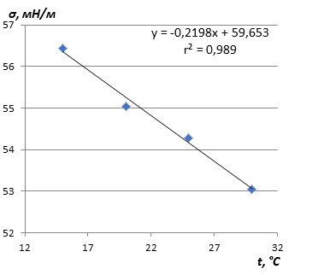  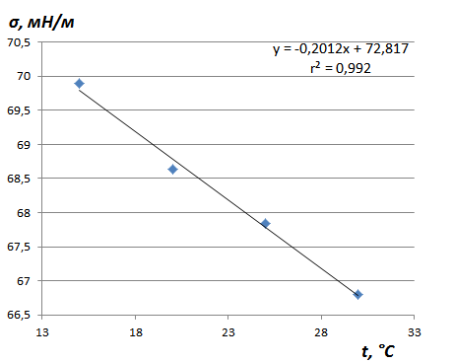  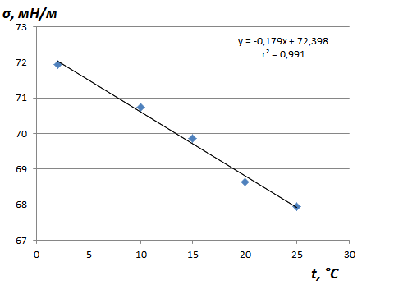 | Рис. 8. Залежність поверхневого натягу від температури для очних крапель «Оптінол»  (n = 4; r = 0,994; s = 0,147).  Рис. 9. Залежність поверхневого натягу від температури для очних крапель «Арітеар»  (n = 4; r = 0,996; s = 0,131).  Рис. 10. Залежність поверхневого натягу від температури для очних крапель «Віаль Сльоза»  (n = 5; r = 0,995; s = 0,166).
Діюча речовина препарату «Оптінол» – натрію гіалуронат – є поліелектролітом. Нагрівання частково руйнує гідратні оболонки макромолекул і дозволяє молекулам гіалуронату вільніше перерозподілятися в об'ємі та на поверхні розчину. Натрію гіалуронат – це довгий полісахарид. При нагріванні його макромолекули змінюють свою конформацію. Тепловий рух змушує клубки полімеру розгортатися. При нагріванні конфігурація молекули змінюється так, що вона стає більш «поверхнево-активною», водночас знижується поверхневий натяг. Невелике відхилення від ідеальної прямої пов'язане з тим, що при зміні температури змінюється не тільки рухливість молекул, а й структура самого полімеру (його здатність розгортатися).
Лікарський засіб «Арітеар» містить два активні компоненти: поліетиленгліколь-400 і пропіленгліколь. Поліетиленгліколь-400 є нейоногенним полімером і веде себе майже як звичайна рідина: поверхневий натяг лінійно зростає при охолодженні. Молекули полімеру сильніше "втягуються" в об'єм розчину, їхня концентрація на поверхні падає, а поверхневий натяг зростає. В певному діапазоні концентрацій поліетиленгліколю знаходяться змішані міцели в розчині та двовимірні на поверхні води відповідно. Співвідношення їх залежить від довжини ланцюга в макромолекулах. Пропіленгліколь є ПАР по відношенню до води. Для нього характерна досить чітка лінійна залежність поверхневого натягу в широкому діапазоні температур [33].
Натрію карбоксиметилцелюлоза (діюча речовина препарату «Віаль Сльоза») є стабільним поліелектролітом. Її гідратація сильно залежить від температури. Зміна ступеня дисоціації при нагріванні може спричиняти невеликі відхилення від ідеальної прямої. Крім того, при 2 °C ці розчини (навіть 0,3 %) будуть значно в’язкішими, ніж при 30 °C. Оскільки молекули полімерів дуже великі, їм важче дифундувати до поверхні при низьких температурах.
Для зразку очних крапель «Артелак Гіпромелоза» ми одержали лінійну залежність поверхневого натягу від температури з дещо нижчим коефіцієнтом кореляції – 0,987 (рис. 11). Діюча речовина препарату гідроксипропілметилцелюлоза є нейоногенною ПАР. Вона суттєво знижує поверхневий натяг води, і це зниження плавно прогресує з ростом температури. Гіпромелоза є термочутливим полімером, який при нагріванні розчину поводиться менш стабільно. При нагріванні навіть до 25 °C її молекули починають втрачати гідратні оболонки. Через згортання молекули її здатність утримуватися на поверхні різко змінюється, що викликає нерівномірні стрибки поверхневого натягу [34].

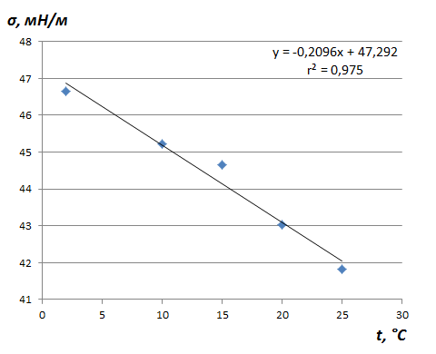 | Рис. 12. Залежність поверхневого натягу від температури для очних крапель «Артелак Гіпромелоза»  (n = 5; r = 0,987; s = 0,165).
Препарат «Офтолік» є комбінованим, містить натрію гіалуронат у комбінації з TS-полісахаридом. На графіку видно, що дана система є термонестабільною, оскільки відсутня лінійна модель поверхневий натяг – температура (рис. 12). Ці два полімери мають різну будову та різну спорідненість до води. Обидва компоненти конкурують за місце на поверхні поділу фаз або утворюють спільний комплекс, що викликає моменти перебудови адсорбційного шару і різкі зміни поверхневого натягу при нагріванні. Крім того, через дуже високу в’язкість розчину макромолекули дуже повільно дифундують до поверхні, тому лінійна залежність відсутня саме при низьких температурах [35]. Система дуже повільно приходить до рівноваги, і ми бачимо на графіку «кінетичний шум».

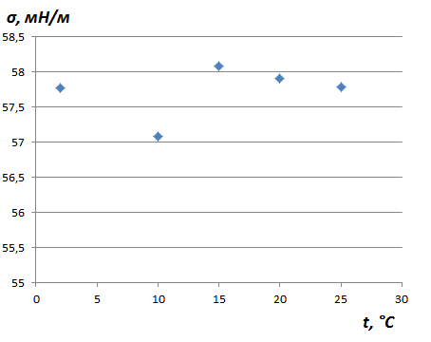 | Рис. 12. Залежність по-верхневого натягу від температури для очних крапель «Офтолік Ультра»

Таким чином, будь-які неточності у прогнозах залежності поверхневого натягу розчинів полімерів від температури виникають через конформаційні ентропійні ефекти або тому, що неможливо точно обчислити «реальну» густину енергії когезії полімерної рідини лише на основі термодинамічних властивостей.

  - Вплив умов зберігання очних крапель на їх дозування
Зміна температурного режиму впливає на поверхневий натяг розчинів зволожуючих очних крапель, а відтак – і на масу крапель та дозування препарату. Об’єм крапель у комерційних дозаторах часто значно перевищує об’єм кон’юнктивального мішка, що призводить до виділення рідини з ока. Крім того, специфікації не враховують фактори, що впливають на результат, такі як в'язкість і густина офтальмологічного розчину, упаковка розчинів різними виробниками у різні флакони або інстиляція дозування та дотримання режиму, які слід розглядати як важливі проміжні фактори [36].
Для доведення фізико-хімічної стабільності препаратів ми визначили маси крапель досліджуваних препаратів при крайніх температурах зберігання. Це покаже, наскільки стабільно тримається крапля на кінчику крапельниці при зміні температури. В табл. 3.6 представлені маси крапель препаратів «Оптінол» і «Арітеар» при 15 °С та 30 °С.
Таблиця 3.6
Маси крапель препаратів «Оптінол» і «Арітеар», визначені методом «падаючої краплі», при 15 °С та 30 °С
Температура, °С | Маса краплі, мг
Температура, °С | «Оптінол» | «Арітеар»
15  30 | 39,2  35,1 | 44,3  43,3

З діаграми (рис. 13) видно, що препарат «Арітеар» демонструє високу стабільність маси краплі. При зміні температури від 15 °С до 30 °С маса краплі змінюється незначно, залишаючись у межах 43-44 мг. «Оптінол» проявляє помітну температурну залежність. Зниження маси краплі при нагріванні складає близько 12,5 %, що є суттєвим для офтальмологічного дозування.

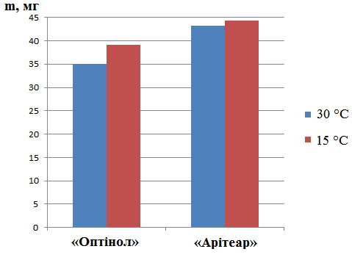
Рис. 13. Маси крапель препаратів «Оптінол» і «Арітеар» при 15 °С та 30 °С.

В табл. 3.7 представлені маси крапель препаратів «Віаль Сльоза», «Артелак Гіпромелоза» та «Офтолік Ультра» в температурному інтервалі 2-25 °С.
Таблиця 3.7
Маси крапель препаратів «Віаль Сльоза», «Артелак Гіпромелоза» та «Офтолік Ультра», визначені методом «падаючої краплі» при температурах 2 °С і 25 °С
Температура, °С | Маса краплі, мг
Температура, °С | «Віаль Сльоза» | «Артелак Гіпромелоза» | «Офтолік Ультра»
2  25 | 51,9  45,3 | 33,4  27,9 | 41,1  37,7

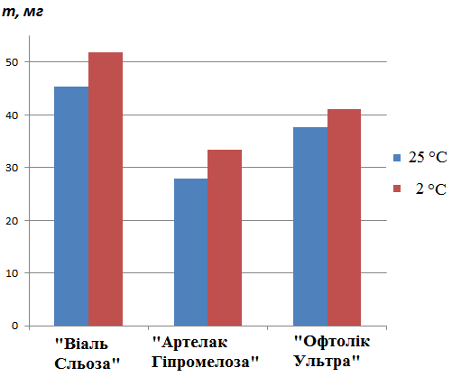
Рис. 14. Маси крапель препаратів «Віаль Сльоза», «Артелак Гіпромелоза» та «Офтолік Ультра» при 2 °С та 25 °С.

З рис. 14 видно, що серед усіх зразків найбільшу масу краплі ми обчислили для препарату «Віаль Сльоза», а найменшу — для «Артелак Гіпромелози» (за однакового діаметру отвору сталагмометра). Різниця становить близько 60 %, що є великим розривом для препаратів однакового призначення. Гіпромелоза в складі «Артелаку» має набагато вищу поверхневу активність, ніж натрію карбоксиметилцелюлоза у «Віаль Сльозі». Для забезпечення однакового терапевтичного об'єму можна стабілізувати поверхневий натяг розчину шляхом введення невеликих кількостей допоміжних нейоногенних ПАР або підібрати дозатор за діаметром.
Аналіз термостабільності показує, що при зміні температури зберігання від 2 °С до 25 °С найменшу відносну зміну маси краплі продемонстрував препарат «Віаль Сльоза» (12,5 %). Для «Артелаку» різниця в масі крапель між крайніми точками температур складає близько 16,5 %, що може бути критичним для дотримання точного курсу лікування. Для пацієнта це означає, що залежно від того, чи він дістав краплі з холодильника, чи вони лежали на сонці, він отримує різну кількість діючої речовини в одній краплі.
Помірну стабільність продемонстрував комплексний препарат «Офтолік Ультра». Для нього характерне монотонне зниження маси краплі в дослідженому інтервалі температур зберігання. Цікаво, що лінійний характер зміни маси зберігається навіть в інтервалі 10-15 °С, де зафіксовано нестабільність поверхневого натягу (рис. 12). Попри складні внутрішні перебудови полімерів, маса дози залишається передбачуваною і лінійно залежить від температури (рис. 15):

m = -0,1486t + 41,181 (5)
n = 4; r = 0,981; s = 0,254.

Рис. 15. Залежність маси крапель препарату «Офтолік Ультра» від температури.

Очевидно, що зміни поверхневого натягу нівелюються високою в’язкістю даного розчину.
Отже, оцінка стабільності мас крапель досліджуваних препаратів при рекомендованих температурах зберігання дозволяє зробити висновок, що найбільш стабільне та відтворюване дозування забезпечують «Арітеар» та «Віаль Сльоза». «Офтолік Ультра» виявляє помірну лабільність через внутрішньоструктурні перебудови, а «Артелак» та «Оптінол» вимагають суворішого контролю температури для підтримання точності об'єму краплі.
Результати проведеного дослідження підтверджують, що сталагмометричне визначення поверхневого натягу в мікрооб’ємах зразків є ефективним та доступним інструментом для контролю якості рідких ЛФ. Моніторинг поверхневого натягу дозволяє не лише оптимізувати технологічні процеси, а і забезпечити високу точність та відтворюваність терапевтичного дозування в реальних умовах експлуатації.

ВИСНОВКИ

- Проведений порівняльний аналіз фізико-хімічних властивостей (густина, рН, поверхневий натяг і в’язкість) п’яти зразків очних зволожуючих крапель з близькими концентраціями діючих речовин, але різною хімічною природою активних компонентів.
- Встановлено, що біорелевантним критеріям оптимально відповідають показники препаратів «Оптінол 0,4 %» та «Артелак Гіпромелоза», причому останній є єдиним зразком, поверхневий натяг якого повністю відповідає фізіологічній нормі як у нативному стані, так і при модельному розведенні.
- Експериментально встановлений переважно лінійний характер залежностей величини поверхневого натягу зволожуючих очних крапель від температури в межах допустимих діапазонів їх зберігання.
- Визначено, що найбільш стабільне та відтворюване дозування при зміні зовнішніх температур забезпечують препарати «Арітеар» та «Віаль Сльоза».
- Запропоновано використовувати віскозиметрію та сталагмометрію як ефективні методи експрес-контролю якості та прогнозування біосумісності рідких офтальмологічних засобів.
СПИСОК ВИКОРИСТАНИХ ДЖЕРЕЛ
- Освітньо-професійна програма "Фармація". Затв. Вченою Радою ТНМУ імені І.Я. Горбачевського МОЗ України від 28.05.2024 р. URL: https://moodle.tdmu.edu.ua/mod/folder/view.php?id=337625.
- Професійний стандарт "Фармацевт". Затв. Наказом ГО "Об'єднання організацій роботодавців медичної та мікробіологічної промисловості України" від 26.04.2024 р. https://education.tdmu.edu.ua/about/galuzevi-standarti-visoie-osviti.
- n−3 Fatty acid supplementation for the treatment of dry eye disease / The Dry Eye Assessment and Management Study Research Group. N Engl J Med. 2018. Vol. 378, Is. 18. P. 1681–1690.
- Wang M. T. M., Tien L., Han A. et al. Impact of blinking on ocular surface and tear film parameters. Ocul Surf. 2018. Vol. 16, Is. 4. P. 424–429. https://pubmed.ncbi.nlm.nih.gov/29883739.
- Iglesias E., Sajnani R., Levitt R. C. et al. Epidemiology of Persistent Dry Eye-Like Symptoms After Cataract Surgery. Cornea. 2018. Vol. 37, Is. 7. P. 893–898. https://pubmed.ncbi.nlm.nih.gov/29504953.
- Державний експертний центр МОЗ України. Синдром сухого ока. Клінічна настанова, заснована на доказах. 2019. 56 с. https://guidelines.moz.gov.ua/documents/3589.
- Тихонов О. І., Ярних Т. Г. Технологія ліків : підручник для студ. фарм. ф-тів ВМНЗ України ІІІ–IV рівнів акредитації : пер. з рос. / за ред. О. І. Тихонова. Вінниця : Нова Книга, 2016. 536 с.
- Державна Фармакопея України / ДП «Український науковий фармакопейний центр якості лікарських засобів». 2-е вид. Харків, 2015. Т. 1. 1128 с.
- Державна Фармакопея України / ДП «Український науковий фармакопейний центр якості лікарських засобів». 2-е вид. Харків, 2014. Т. 2. 724 с.
- Фармацевтична енциклопедія : електрон. версія. Стаття «Очні лікарські препарати». URL: https://www.pharmencyclopedia.com.ua/article/3148/ochni-likarski-preparati (дата звернення: 11.03.2026).
- Фармацевтична енциклопедія : електрон. версія. Стаття «Біологічна доступність». URL: https://www.pharmencyclopedia.com.ua/article/1914/biologichna-dostupnist (дата звернення: 11.03.2026).
- Chand S. et al. pH Sensitive in Situ Ocular Gel: A review. Journal of Pharmaceutical Science and Bioscientific Research. 2016. Vol. 6, Is. 5. P. 411–417. https://www.jpsbr.org/volume_6/JPSBR_Vol_6_Issue_1_htm_files/JPSBR16RS5021.pdf.
- Довга І. М. Використання допоміжних речовин для очних препаратів на гелевій основі (огляд літератури). Буковинський медичний вісник. 2015. Т. 19, № 2. С. 225–229. http://e-bmv.bsmu.edu.ua/article/view/2413-0737.XIX.2.74.2015.119.
- Тихонов О. І., Ярних Т. Г. Аптечна технологія ліків : підручник для студ. фарм. ф-тів ВМНЗ України ІІІ–IV рівнів акредитації / за ред. О. І. Тихонова. 4-те вид., випр. та допов. Вінниця : Нова Книга, 2019. 536 с.
- Державна Фармакопея України / ДП «Український науковий фармакопейний центр якості лікарських засобів». 2-е вид. Харків, 2014. Т. 3. 732 с.
- Фармацевтична енциклопедія : електрон. версія. Стаття «Поверхнево-активні речовини». URL: https://www.pharmencyclopedia.com.ua/article/859/poverxnevo-aktivni-rechovini (дата звернення: 11.03.2026).
- Кабачний В.І., Грицан Л.Д., Томаровська Т.О., Осіпенко Л. К. та ін. Фізична та колоїдна хімія: базовий підруч. для студ. вищ. фармац. навч. закл. (фармац. ф-тів) IV рівня акредитації / за заг. ред. В.І. Кабачного. 2-ге вид., перероб. та доп. Харків: Золоті сторінки, 2015. 432 с.
- Golmaghani-Ebrahimi E., Bagheri A., Fazli M. The influence of temperature on surface concentration and interaction energy between components in binary liquid systems. The Journal of Chemical Thermodynamics. 2020. Vol. 146. P. 106105. https://www.sciencedirect.com/science/article/abs/pii/S0021961419307451.
- Satyajit Patra. Surface Tension in Pharmaceutical Dosage Forms. Journal of Life Science and Biotechnology. 2016. Vol. 1. P. 17-19. https://www.researchgate.net/publication/303718381_Surface_Tension_in_Pharmaceutical_Dosage_Forms.
- Joshi J. P., Khan S. S., Nagre A. K. et al. Formulation, development and evaluation of herbal eye drops containing active ingredients from multiple herbs. World Journal of Pharmaceutical Research. 2023. Vol. 12, Is. 6. P. 805–820. https://www.wjpps.com/Wjpps_controller/abstract_id/17281.
- Jackson R. L. “The Uncertain Method of Drops”: How a Non-Uniform Unit Survived the Century of Standardization. Perspectives on Science. 2021. Vol. 29, No. 6. P. 802–841. https://pmc.ncbi.nlm.nih.gov/articles/PMC12511204.
- Пошуковий сервіс Tabletki.ua : [електронний ресурс]. URL: https://tabletki.ua (дата звернення: 11.03.2026).
- Марчук О., Янчук О., Смітюх О. Фізична та колоїдна хімія (частина перша). Методичні рекомендації до лабораторного практикуму для студентів спеціальності 014 «Середня освіта (Хімія)» / О. Марчук, О. Янчук, О. Смітюх. Луцьк : ПП Іванюк В. П., 2023. 50 с.
- Rumple W. M. (ed.). CRC Handbook of Chemistry and Physics. 104th ed. CRC Press, 2024. 2636 p.
- Некрасов О. П., Дженюк А. В. Лабораторний практикум з курсу «Поверхневі явища і дисперсні системи». Харків, 2025. 91 с. https://web.kpi.kharkov.ua/fchem/wp-content/uploads/sites/30/2025/03/Laboratornij-praktikum-z-kursu-Poverhnevi-yavishha-i-dispersni-sistemi.pdf.
- Бондар О. С. Статистичні методи в хімії та фармації. Чернігів : НУЧК, 2024. URL: http://erpub.chnpu.edu.ua:8080/jspui/handle/123456789/10715.
- Garaszczuk I. K., Montes-Mico R., Iskander D. R., Expósito A. C. The tear turnover and tear clearance tests – a review. Expert Review of Medical Devices. 2018. Vol. 15, No. 3. P. 219–229. https://pubmed.ncbi.nlm.nih.gov/29384019.
- Shigeyasu C., Yamada M., Akune Y. Influence of ophthalmic solutions on tear components. Cornea. 2016. Vol. 35. P. S71–S77. https://pubmed.ncbi.nlm.nih.gov/27661071.
- Račić A., Krajišnik D. Biopolymers in Mucoadhesive Eye Drops for Treatment of Dry Eye and Allergic Conditions: Application and Perspectives. Pharmaceutics. 2023. Vol. 15, No. 2. P. 470. https://www.mdpi.com/1999-4923/15/2/470.
- Ziliani S., Alekseeva A., Antonini C. et al. Synthesis and physiochemical properties of sulphated tamarind (Tamarindus indica L.) seed polysaccharide. Molecules. 2024. Vol. 29, No. 23. P. 5510. https://www.mdpi.com/1420-3049/29/23/5510.
- Taranchuk M. J. Nematic Liquid Crystal Models for the Lipid Layer of the Human Tear Film : Dissertation for the degree of Doctor of Philosophy. Newark : University of Delaware, 2024. 201 p. https://udspace.udel.edu/items/e3cbe3bc-780a-4770-b377-a045bcc7b07e.
- Фармацевтична енциклопедія : електрон. версія. Стаття «Належна практика зберігання фармацевтичної продукції». URL: https://www.pharmencyclopedia.com.ua/article/1172/nalezhna-praktika-zberigannya-farmacevtichnoi-produkcii (дата звернення: 11.03.2026).
- Hinton Z. R., Alvarez N. J. A molecular parameter to scale the Gibbs free energies of adsorption and micellization for nonionic surfactants. Colloids and Surfaces A: Physicochemical and Engineering Aspects. 2021. Vol. 609. 125622.
- Nasatto P. L., Pignon F., Silveira J. L. et al. Methylcellulose, a cellulose derivative with original physical properties and extended applications. Polymers. 2015. Vol. 7, No. 5. P. 777–803. https://www.mdpi.com/2073-4360/7/5/777.
- Gamonpilas C. Linear and non-linear viscoelastic behaviors of crosslinked tapioca starch/polysaccharide systems. Journal of Food Engineering. 2012. Vol. 109. P. 571–578. https://www.researchgate.net/publication/251539851_Linear_and_non-linear_viscoelastic_behaviors_of_crosslinked_tapioca_starchpolysaccharide_systems.
- Costa A. X., Cristovam P. C., Covre J. L. et al. Mass variability in drops of multidose eyedrops: a quality and reliability study. Arquivos Brasileiros de Oftalmologia. 2021. Vol. 84, No. 6. P. 543–548. https://pubmed.ncbi.nlm.nih.gov/34431879.

